Берни Сандерс обвинил республиканцев в сталинизме
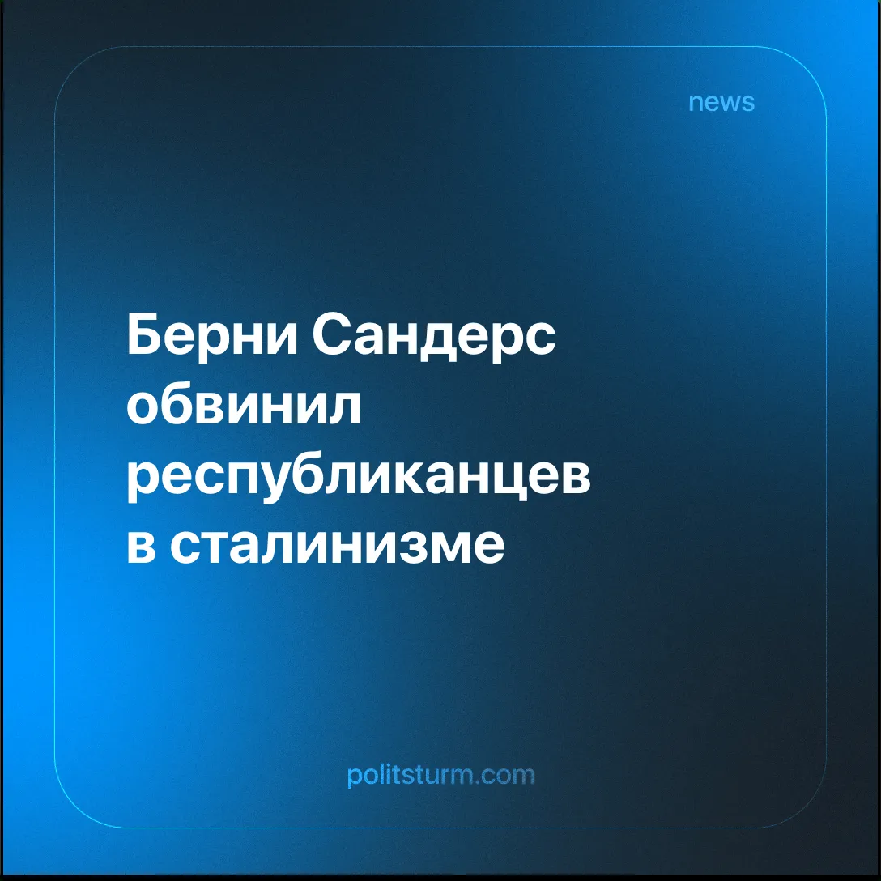

Оригинальная статья
2025-07-18
1 мин. на чтение

Берни Сандерс обвинил Трампа в том, что тот является «сталинистом». Ранее Трамп называл демократов «марксистами».
Подробности. 30 июня 2025 года, в интервью телеканалу MSNBC, демократ, сенатор США Берни Сандерс сравнил Республиканскую партию со «сталинистской» и провел параллели между Трампом и Иосифом Сталиным, указывая на их «культ личности».
Цитата: «Республиканская партия не просто стала партией правых экстремистов. Во многих случаях она превратилась в подобие сталинистской партии, культ личности».
Контекст. Комментарии Сандерса являются частью более широкой кампании Демократической партии против Трампа, который изображается как «авторитарный лидер», отстаивающий интересы элит, а не простых людей.
► Трамп и республиканцы также не раз называли своих оппонентов «коммунистами» или «марксистами».
На самом деле, представители капиталистической элиты, как с левой, так и с правой стороны, регулярно обвиняют своих оппонентов в «сталинизме», «марксизме» или «коммунизме», чтобы дискредитировать их.
► Примеры такого явления можно найти не только в США, но и по всему миру. Перед началом «СВО» Путин произнес речь, в которой обвинил коммунистов в создании Украины, заявив, что её «можно по праву назвать «Украиной Владимира Ленина»». Позднее губернатор Виргинии Янгкин назвал Путина «советским диктатором» в публичном заявлении.
► Маркс стал свидетелем этого явления более 170 лет назад, написав в «Манифесте Коммунистической партии»: «Где та оппозиционная партия, которую ее противники, стоящие у власти, не ославили бы коммунистической? Где та оппозиционная партия, которая в свою очередь не бросала бы клеймящего обвинения в коммунизме как более передовым представителям оппозиции, так и своим реакционным противникам? »
► Даже после разрушения Советского Союза и подавления коммунистических движений по всему миру капиталисты по-прежнему боятся силы рабочего класса. Они называют “сталинистской тиранией” всё, что воспринимают как угрозу, включая методы правления других капиталистов. Суть как Берни Сандерса, так и Дональда Трампа состоит в одном: защита власти капитала.

Оригинальная статья

